МІНІСТЕРСТВО ОСВІТИ ТА НАУКИ УКРАЇНИ

Національний університет “Львівська політехніка”

Інститут комп’ютерних наук та інформаційних технологій

кафедра систем автоматизованого проектування



ЗВІТ

до лабораторної роботи № 5

“ **Використання RTC**”

з дисципліни: «Вбудовані системи»

*Виконав:*

студент ІКНІ,

групи ІТ-21,

**Ломовацький А.А.**

*Перевірив:*

Старший викладач

кафедри телекомунікацій,

**Яремко О.М.**

Львів – 2019

Тема: Годинник реального часу

Мета роботи: ознайомлення з інтерфейсом l2C та роботою з годинниками реального часу DS1302.

Хід роботи:

1. Склав схему під’єднавши годинник до МК

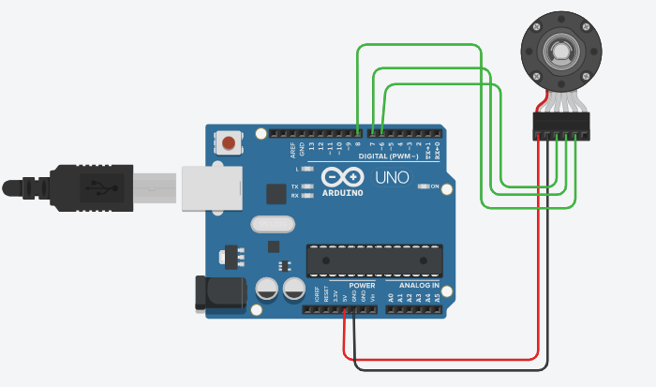

1. Алгоритм роботи годинника:

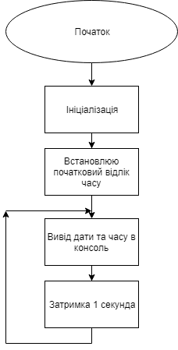

1. Написав закоментований код:

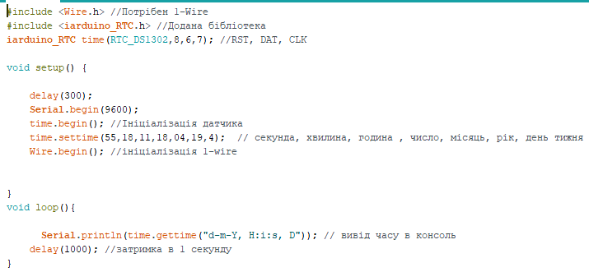

Висновок: на цій лабораторній роботі я вивчив основні принципи роботи годинника реального часу, навчився використовувати універсальні бібліотеки для датчиків.